**КВН ПО МАТЕМАТИКЕ**

**МЕЖДУ КОМАНДАМИ 3 И 4 КЛАССА**

1**. Представление команд**

* название команд
* девиз команд
* представление эмблем
* приветствие жюри, соперников

**2. Разминка.**

Участники команд по очереди тянут из заранее заготовленного ящичка листочки с вопросами, отвечают на них.

1. Подумай и скажи — кто быстрее переплывет речку — утята или цыплята?

2. Подумай и скажи — какого цвета волосы у колобка?

3. Отгадай загадку:  
Лежали конфетки в кучке. Две матери, две дочки  
Да бабушка с внучкой Взяли конфет по штучке,  
И не стало этой кучки. Сколько конфет было в кучке?

4. Росли 5 берез. На каждой березе по 5 больших веток. На каждой ветке по 5 маленьких веток. На каждой маленькой ветке — по 5 яблок. Сколько всего яблок?

5. Подумай и скажи — что помогает выжить белым медведям в пустыне, где нет воды?

6. На каких деревьях вьют свои гнезда страусы?

7. На столе лежит 2 яблока и 4 груши. Сколько всего овощей лежит на столе?

8. Подумай и скажи — кто громче рычит: тигр или буйвол?

9. Посмотрел Ваня утром в окно и говорит:  
— А на улице, оказывается, очень сильный ветер. Нужно теплее одеваться.  
Как он догадался, что на улице ветер? Что он увидел?

10. Пошли 2 девочки в лес за грибами, а навстречу 2 мальчика. Сколько всего детей идет в лес? (подсказка: 2 — остальные идут обратно)

11. В комнате горело 5 свечей. Зашел человек, потушил 2 свечи. Сколько осталось? ( подсказка: 2- остальные сгорели)

12. Бревно распилили на 4 части. Сколько сделали распилов?

13. Подумай и скажи — сколько земли будет в яме глубиной 1 метр, длиной 1 метр и шириной 1 метр?

15. У шестилетней девочки была кошка с коротким хвостом. Она съела мышку с длинным хвостом, а мышка проглотила 2 зернышка и съела тонкий кусочек сыра. Скажи, сколько лет было девочке, у которой была кошка?

16. На одном берегу реки стоит петух, а на другом индюк. Посреди реки — островок. Кто из этих птиц быстрее долетит до островка?

17. Скажи сколько грибов можно вырастить из 5 семечек?

18. Скажи, кто обитает в море на большей глубине: щука, рак или форель?

19. Гусь на двух ногах весит 2 кг. Сколько он будет весить, стоя на одной ноге?

20. На клене 5 веток. На каждой ветке по 2 яблока. Cколько яблок на клене?

**3. Задания для команд**

**1 задание** - расставить знаки, так чтобы ответы были верными

 Между цифрами поставь знаки действий или скобки так, чтобы получились верные равенства:   
3 3 3 3 3 = 10   
1 2 3 4 5 =1

5555=12

Ответ: Возможные варианты:   
(3 х 3 х 3+3) : 3 =10;   
*(1 + 23) : 4 – 5 = 1, (12 – 3) : (4 + 5) = 1*

*(55 + 5) : 5, (5 + 55) : 5*

Пока команды думают, зрители отвечают на вопросы:

 1. Сколько хвостов у семи котов?

 2. Сколько носов у двух псов?

 3. Сколько пальчиков у четырех мальчиков?

 4. Сколько ушей у пяти малышей?

 5. Сколько ушек у трех старушек?

**2 задание** "Загадочный квадрат" - расставить числа, чтобы все ответы сошлись

|  |  |  |  |  |
| --- | --- | --- | --- | --- |
|  | * |  | = |  |
| * |  | * |  | * |
|  | * |  | = |  |
| = |  | = |  | = |
|  | * |  | = | 48 |

|  |  |  |  |  |
| --- | --- | --- | --- | --- |
| 2 | * | 2 | = | 4 |
| * |  | * |  | * |
| 3 | * | 4 | = | 12 |
| = |  | = |  | = |
| 6 | * | 8 | = | 48 |

Пока команды думают, зрители отвечают на вопросы:

**Подумай и сосчитай**

Чтоб одеть тепло сыночков,  
Не хватает двух носочков.  
Сколько же в семье сынков,  
Если в доме шесть носков?  
Ответ:четверо

Столько книжек у ребяток,  
Сколько у Алеши пяток.  
Принесла ребяткам Галя  
Мячик, книжку, мишек.  
Вы, ребята, посчитали,  
Сколько стало книжек?  
Ответ: три  
******************  
К трем лягушкам у болота  
Прибежали два енота,  
Прискакала тетя жаба  
И пришла наседка Ряба.  
Сколько в камышах болотных  
Оказалось земноводных?  
Ответ: четверо

**3 задание** "Не собьюсь"

4 класс - по очереди посчитать до 40, пропуская все числа, которые содержат цифру 4 и делятся на 4 (1,2,3,5,6,7,9,10,11,13, 15,17,18,19,21,22,23,25,26,27,29,30,31,33,35,37,39)

3 класс - по очереди посчитать до 30, пропуская все числа, которые содержат цифру 3 и делятся на 3(1,2,4,5,7,8,10,11,14,16,17,19,20,22,25,26,28,29)

**4. Конкурс капитанов**

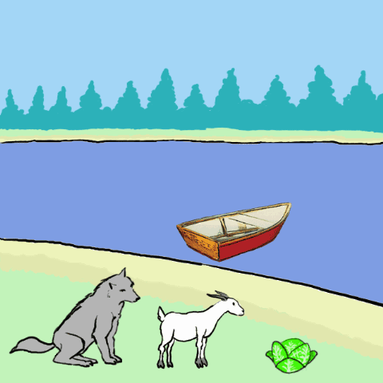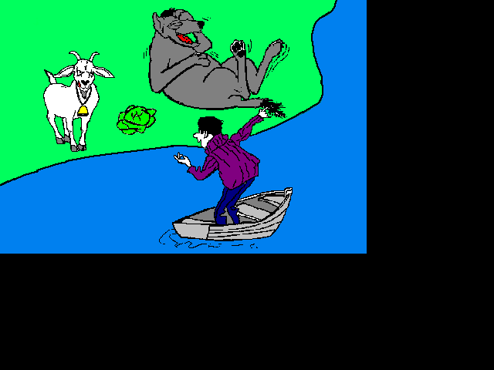

“Крестьянину нужно перевезти через реку волка, козу и капусту. Но лодка такова, что в ней может поместиться только крестьянин, а с ним или один волк, или одна коза, или одна капуста. Но если оставить волка с козой, то волк съест козу, а если оставить козу с капустой, то коза съест капусту. Как перевез свой груз крестьянин?”

Решение: Ясно, что приходится начать с козы. Крестьянин, перевезши козу, возвращается и берет волка, которого перевозит на другой берег, где его и оставляет, но зато берет и везет обратно на первый берег козу. Здесь он оставляет ее и перевозит к волку капусту. Вслед затем, возвратившись, он перевозит козу, и переправа оканчивается благополучно

**Опыт с бумажными кольцами.**

Для показа потребуются 3 узких бумажных кольца и ножницы. Одно кольцо надо склеить как обычно (рис 1), во втором кольце до склейки один конец предварительно повернуть (рис 2), в третьем кольце один конец повернуть дважды (рис 3).

Задание: каждое бумажное кольцо надо разрезать пополам по всей длине кольца (показать как именно).

Вопрос: сколько в каждом случае получится колец? (Обычно отвечают: по два.)

Начинаем резать по очереди.

Подсказка.

* Действительно, в первом случае получится два кольца.
* Во втором, о чудо, получилось одно кольцо, вместо двух.
* В третьем случае, тоже два кольца, но один в другом.

Как можно это объяснить?

Дело в том, что концы этих колец соединены по-разному. Если предварительно повернуть конец бумажной ленты один раз (показывает), получится при разрезании одно кольцо, а если два – два кольца, но один в другом.

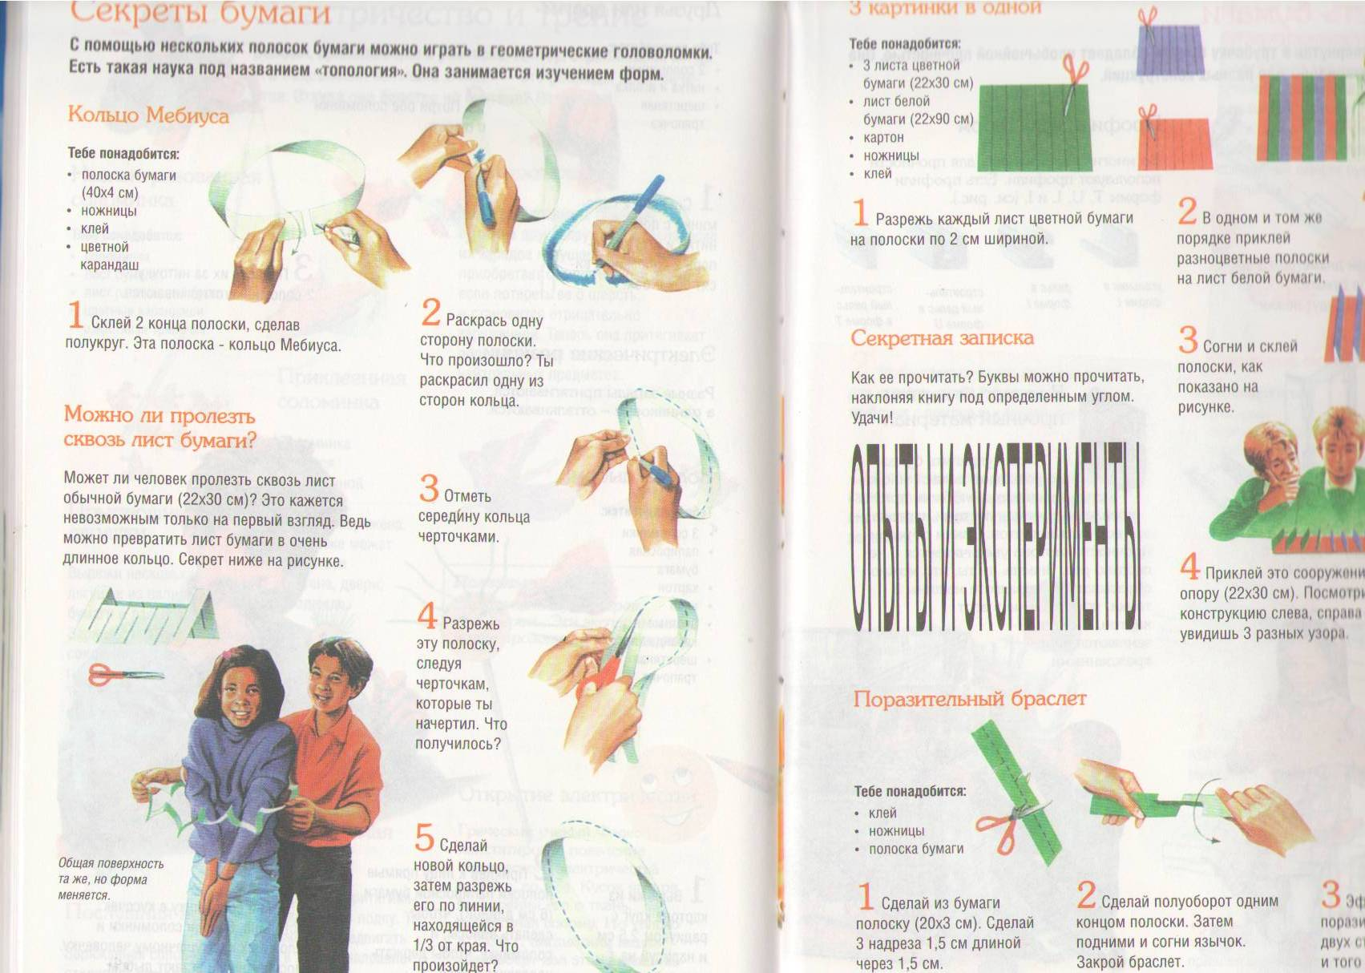 

**5. Домашнее задание.**

Каждая команда по очереди задаёт сопернику по 3 задачи на логическое мышление.

В квартирах № 1, 2, 3 жили три котёнка: белый, чёрный и рыжий. В квартирах № 1 и 2 жил не чёрный котёнок. Белый котёнок жил не квартире № 1. В какой квартире жил каждый котёнок?

*Ответ: чёрный жил в квартире № 3*

*белый – в квартире № 2*

*рыжий – в квартире № 1.*

|  |  |  |
| --- | --- | --- |
| *Белый* | *Чёрный* | *Рыжий* |
| *2* | *3* | *1* |

Вини-Пуху подарили в день рождения бочонок с мёдом массой 7 кг. Когда Вини-Пух съел половину мёда, то бочонок с оставшимся мёдом стал иметь массу 4 кг. Сколько килограмм мёда было первоначально в бочонке?

*Ответ: 6 кг*

*1). 7 – 4 = 3 (кг) масса половины мёда*

*2). 3 * 2 = 6 (кг) масса мёда первоначально.*

*На базаре добрый ёжик   
Накупил семье сапожек.   
Сапожки по ножке - себе,   
Поменьше немного - жене.   
С пряжками - сыну,   
С застёжками - дочке.   
И всё уложил в мешочке.   
Сколько в семье у ёжика ножек?   
И сколько купили сапожек?*

**6. Подведение итогов.**